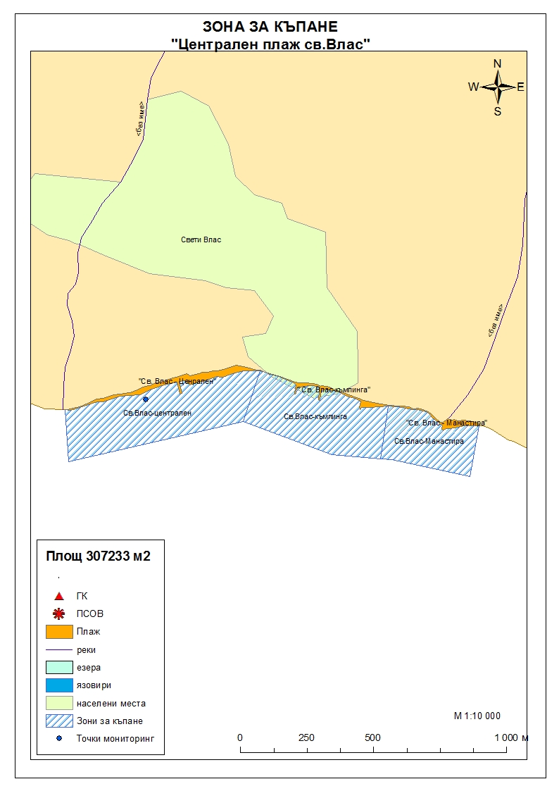
ЗОНА ЗА КЪПАНЕ„BG3411511538002004 „”Централен плаж гр.Свети Влас”
Класификация на водата за къпане
На база на резултатите от провеждания мониторинг на качеството на водата за къпане в зоната за последните четири години,съгласно изискванията на европейското законодателство, като водата може да бъде класифицирана в следните категории:

Мястото е идентифицирано като зона за къпане в Европейския съюз с пункт за вземане на проби, посочен на картата - Централен плаж гр.Свети Влас - пред спасителния пост на юг от моста

При провеждания мониторинг на водите за къпане от 2005г. до 2011г. не е установено превишаване на задължителните стойности по изследваните микробиологични показатели.
Кратковременно замърсяване на водата за къпане може да настъпи при интензивни дъждове, което може да продължи около 1-2 дни, в зависимост от продължителността на валежите.
Съществува риск за замърсяване на водите за къпане от отпадъчни води през активния летен сезон (м.август) поради превишаване на капацитета и претоварване на ПСОВ-Елените.
Компетентен орган: Регионална здравна инспекция – Бургас
телефони за сигнали: 056/ 807412, 056/ 816262
Интернет адрес на профила на водата за къпане: http://www.rzi-burgas.com/

Общо описание на зоната за къпане
В зона за къпане „Централен плаж гр.Свети Влас” е включен Плаж „Свети Влас - изток”. Разположен е в централната част на Черноморието на България на около 11км. северно от центъра на гр.Несебър и на около 2км. югоизточно от центъра на гр.Свети Влас. Плажът е в най-източната част на зоната за къпане. Дължина на бреговата линия 603 м
В зоната за къпане дъното е полегато, покрито е с пясък, камъни и скали.

ОТЛИЧНО

ДОБРО

ЗАДОВОЛИТЕЛНО

НЕЗАДОВОЛИТЕЛНО
Поле за поставяне временна забрана и предупреждения относно безопасността за ползване на водата за къпане

